一、登录广州新华学院就业指导中心官网（http://xhsysu.bysjy.com.cn/）；选择【单位登录/注册】按钮；如果企业单位已经注册我校账号，则直接选择登录，如无注册过账号，请先注册登录账号；
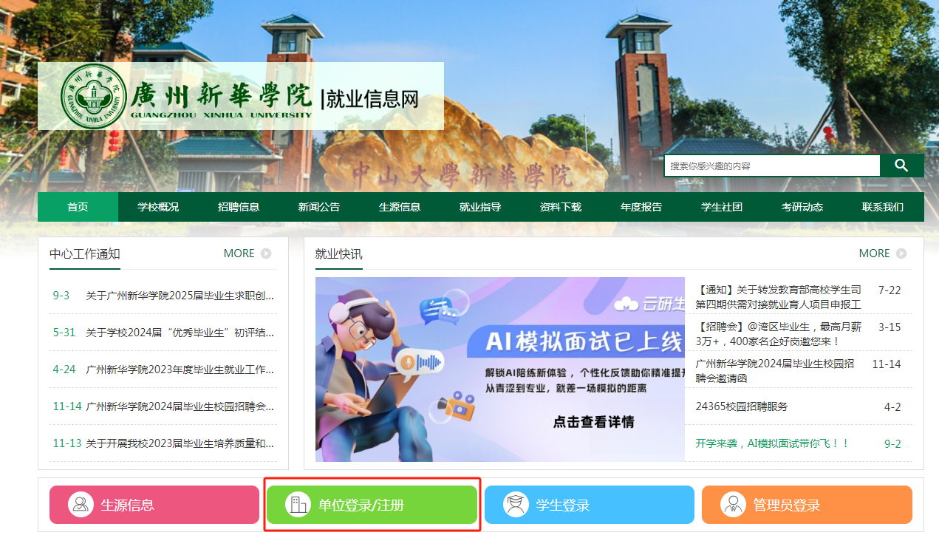
二、点击【注册】按钮后填写入驻注册基本信息，按照要求进行填报企业信息后点击【下一步】；
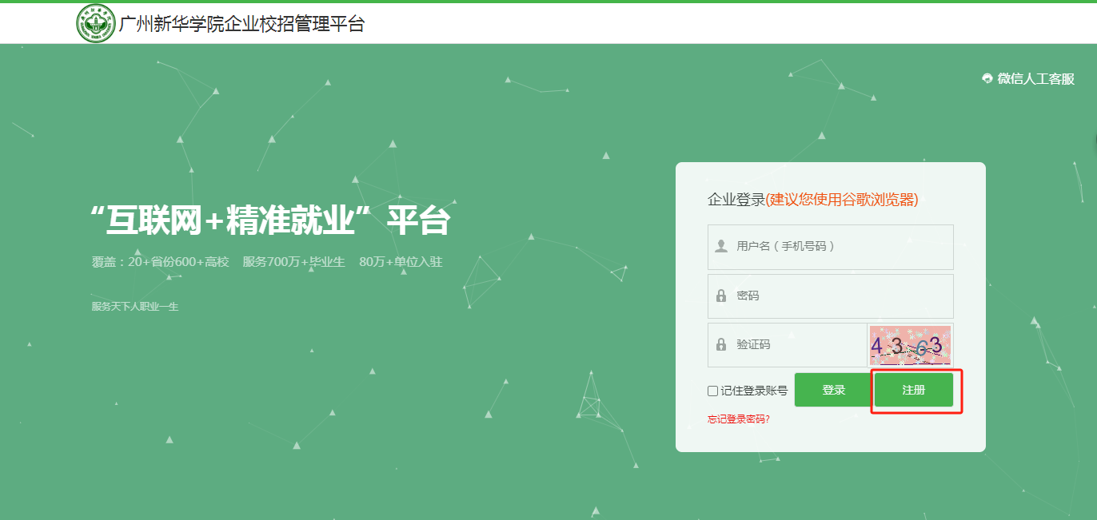三、按照网页指引填写企业相关信息
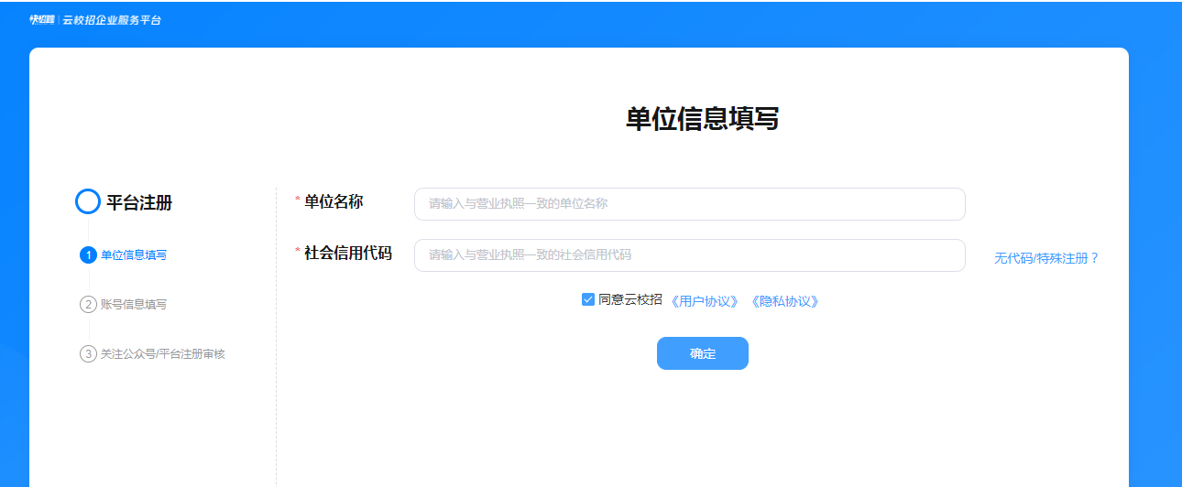

四、申请双选流程

1、线下双选会
申请双选会：若企业想参与高校举办的双选会，需向该高校申请本场双选会的参会资格。

1、申请双选会

1、筛选、搜索双选会
①HR 可通过身份、院校类型、举办状态进行筛选，也可直接搜索院校名称查找双选会场次。
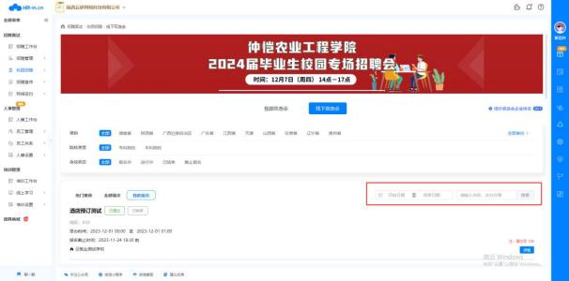

2、如何报名双选会
①在双选会列表中，选择一场双选会，点击【报名】按钮，进入申请界面。

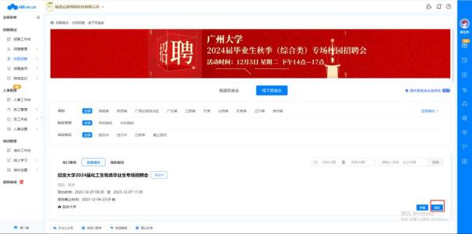
②若之前未入驻该高校，则需提交入驻申请。在该场景下应选择【双选会】申请类型，同时填 写入驻信息和双选会申请信息。信息填写完成后点击【提交】完成双选会报名。
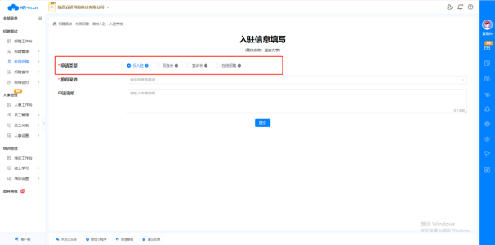
③完成报名后，用户可在【我的报名】查看自己报名的场次。若高校审核通过，企业即可按时 参会。

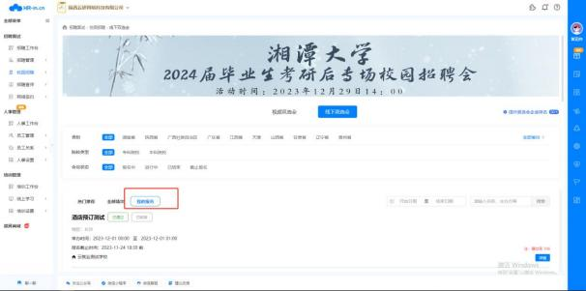

2、双选会状态说明

1、双选会举办状态
①报名中：该状态下的双选会，企业可进行报名。
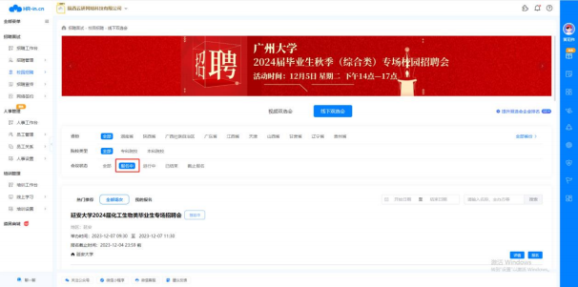
②进行中：指当前正在举办中的双选会，企业不可报名。

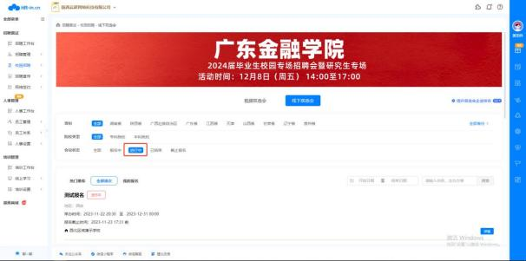
③截止报名：高校老师对每场双选会设置了报名截止时间，超过该时间企业不可报名。
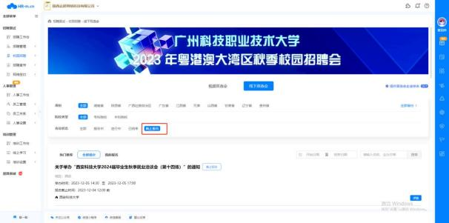
④已结束：指举办已结束的双选会，该状态下企业不可报名。

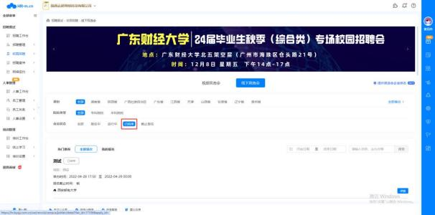

2、双选会审核状态
①审核中：当企业申请参会后，进入审核中状态。此状态下需经过高校审核后企业方可参会。
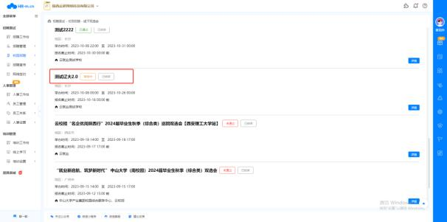
②审核通过：当高校老师通过企业的参会申请后，状态变更为审核通过。审核通过后企业可按 时参会。

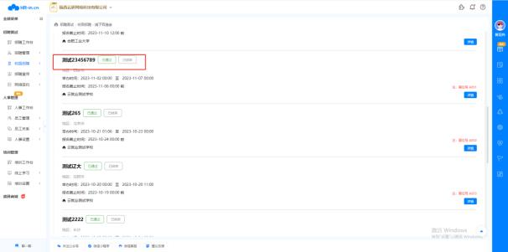
③审核不通过：当企业的参会申请被高校审核不通过时，状态变更为未通过。鼠标悬浮可查看 未通过原因。
